ЛЕКЦИЯ 2_1

Интерполяция и аппроксимация кривых произвольного типа

Формы задания кривых
В задачах машинного проектирования используются две формы задания кривых – аналитическая и параметрическая.
Аналитическая форма предполагает задание кривой в виде уравнения Y=F(x) с использованием обычных однозначных функций.
Форма большинства объектов в технике не зависит от системы координат. Если необходимо восстановить кривую или поверхность по множеству отдельных точек, полученных в результате измерений на модели, то важным фактором, который определяет форму объекта, будет соотношение между самими этими точками, а не между точками и произвольно выбранной системой координат. Очень часто необходимо, чтобы выбор системы координат не влиял на форму. Кроме того, формы инженерных объектов могут иметь вертикальные касательные. Если бы такая форма была представленная обычной функцией вида Y=F(x), то наличие вертикальных касательных сделало бы невозможной аппроксимацию этой формы многочленами. Следует отметить, что кривые и поверхности в машинной графике часто оказываются неплоскими или замкнутыми, что вообще не дает возможность их представить в виде функций. Поэтому, важную роль имеет представление формы в параметрическом виде, когда кривая на плоскости представляется не функцией вида Y=F(x), а парой функций X=X(t), Y=Y(t) от параметра t.
Параметрическая форма разрешает устранить указанные выше недостатки. Кроме того, две функции X=X(t), Y=Y(t) могут быть использованы как функции управления для отклоняющей системы электронно-лучевой трубки или сервосистемы графопостроителя.
Для формирования кривых используют методы интерполирования и аппроксимации. Задача интерполяции сводится к нахождению некоторой аналитической функции, которая точно проходит через заданные точки. Во многих случаях сформированная по базовым точкам кривая недостаточно сглажена, например, имеет волнистость.
Понятие точности для большинства задач интерактивного дизайна объектов не имеет смысла. Для них в особенности важными есть форма объекта, его гладкость. В этом случае применяют методы аппроксимации, под которыми понимают нахождение по множеству базовых точек такой функции, которая проходит в непосредственной близости от заданных точек. Задача аппроксимации возникает при замене кривой, заданной уравнениями функций сложной природы (например, с точки зрения скорости расчета ее значений и производных, интегрирования, дифференцирования), другой кривой, близкой к заданной, уравнения которой более простые.
Кривую возможно построить путем:
- интерполированием или аппроксимацией по точкам;
- деформацией кривой (перемещение точки, изменение полинома);
- вычислением эквидистанты к заданной кривой;
- формированием разомкнутого или замкнутого контура из отрезков или дуг кругов на плоскости;
- вычислением конических сечений (эллипс, парабола и т.д.);
- вычислением сечения поверхностей;
- соединением кривых.

Интерполяционные методы Лагранжа и Ньютона
Если для табличной функции y=f(x), имеющей значение x₀ f(x₀) требуется построить функцию ϕ(x) совпадающую в узлах с x_{i} c заданной, то такой способ называется интерполяцией.
y(ξ)
y₁
y₂
y₃
y₄
x
x₁
x₂
x₃
x₄
ξ
К наиболее простым интерполяционным полиномам относят полином Лагранжа.
Пусть даны n+1 точек (x₀,y₀), (x₁,y₁), …, (x_{n},y_{n}) на координатной плоскости, причем x_{i}<x_{i+1}, i=0,n. Интерполяционный полином Лагранжа n-ой степени для данного множества точек имеет вид
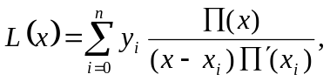 где 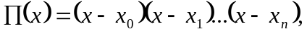 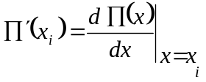
Если взять для примера n=1. Тогда после подстановки в формулу получим уравнение отрезка прямой линии, которое соединяет точки (x₀,y₀) и (x₁,y₁).
Полином Лагранжа – это не единственный многочлен, который отвечает задаче интерполирования. В действительности существует бесконечно много подходящих многочленов, но многочлен Лагранжа – это единственный многочлен степени n, являющийся решением задачи. Вместе с тем интерполяционный метод Лагранжа имеет ряд существенных недостатков:
- поскольку степень многочлена Лагранжа определяется количеством узлов (минус 1), то любая попытка повысить точность аппроксимации путем увеличения количества узлов влечет за собой увеличению степени полинома;
- формула для расчета достаточно громоздка. Каждое слагаемое формулы является многочленом n-ой степени;
- если степень полинома выше 5, то на кривой появляется “волнистость”, которая получила название эффекта Рунге – Мерей. Возможно улучшить ситуацию путем подбора расположения узлов в зависимости от конкретной функции в интерактивном режиме, но такая процедура достаточно неудобна.
Один из путей уменьшения волнистости состоит в разбиении интервала интерполирования на несколько подинтервалов, для каждого из которых формируют многочлены Лагранжа, но уже более низких степеней. В дальнейшем многочлены Лагранжа «склеивают», однако объединенная аппроксимирующая функция может быть недифференцируемой на границах подинтервалов.
При равномерной дискретизации (Dх=const) удобно пользоваться интерполяционной формулой Ньютона. Чтобы записать формулу Ньютона введем понятие о так называемых разностях функции.
Пусть заданы значения аргумента a, a+h, a+2h, a+3h, … и соответствующие значения функции. Выпишем значения аргумента и функции двумя колонками. Затем каждое число второй колонки, начиная с первого, вычтем из последующего числа. Получим первые разности функции и первую из них обозначим через Δf(a). Найденные разности записываем в третьей колонке. Аналогично по первым разностям составляем вторые. Первую из вторых разностей обозначим символом Δ²f(a). Подобно составляются третьи разности и т.д. Интерполяционная формула Ньютона имеет вид
Формула Ньютона для интерполирования “вперед” имеет вид | Существует вторая формула Ньютона для интерполирования “назад”. Тогда момент интерполяции расположен в конце таблицы
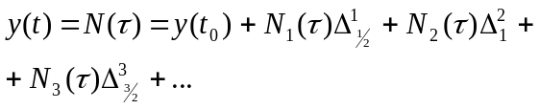 | 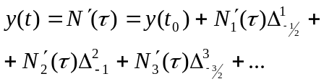
где 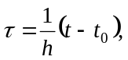 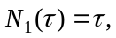  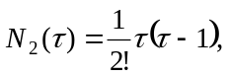  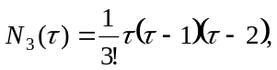  .......... | где 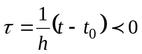 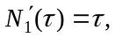  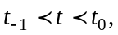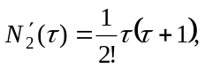  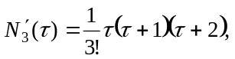  .............
Легко заметить, что в этой формуле используются разности, расположенные на верхней стороне треугольника разностей.
Для получения хорошей точности нужно, чтобы величина 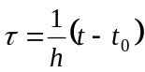 была мала, т.е. момент интерполяции был близок к началу таблицы.

Заметим, что полином Ньютона третьего порядка по сравнению с полиномом Ньютона второго порядка позволяет повысить точность восстановления лишь в 1,5 раза.
При добавлении новых узлов приведенная формула более удобна для вычисления, чем запись интерполяционного многочлена в форме Лагранжа, т.к. добавление новых узлов интерполяции влечет вычисление только новых слагаемых, добавляемых к тем, которые были вычислены с меньшим числом узлов. При использовании формы Лагранжа в этой ситуации требуется выполнять все вычисления заново.

Аппроксимация кривых методом Безье
На практике есть ряд задач, в которых необходимо не точное приближение, а сглаженное формирование фигуры, которая аппроксимирует входные данные, то есть когда свойства аппроксимации в целом важнее точности приближения и когда требования, которые предъявляются к проектируемому объекту, не могут быть достаточно просто выраженные математически.
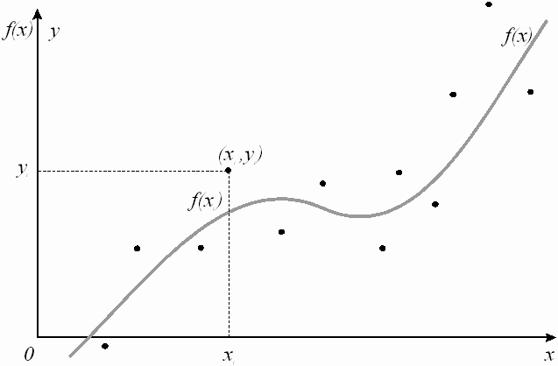
Довольно типичная задача имеет место в процессе проектирования автомобилей. Она заключается в нахождении математического представления для рисунка или глиняной модели, предложенных дизайнером. В этом случае невозможно определить “наилучшее” приближения. Качество приближения зависит главным образом от мнения дизайнера. Следовательно, логично использовать интерактивный метод, который позволяет пользователю экспериментировать с многообразием форм, причем от него не требуется никаких знаний об используемых математических методах. Проектирование таким способом значительно облегчается, если есть возможность управлять формой кривой с помощью изменения небольшого количества параметров, в особенности, если эти параметры задавать в графическом виде.
Разработан целый ряд методов для авиационной, автомобильной и кораблестроительной промышленности, наиболее распространенным среди которых есть метод Безье, который использует аппроксимацию многочленами Бернштейна.
Пусть задана совокупность из (n+1) точек которую будем называть ломаной Безье. Кривая Безье, соответствующая этой ломаной, описывается в виде функции параметра t следующим полиномом:
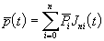,
(1.4.3.1)
где - радиус-вектор точек на кривой, а J_{ni}(t) - аппроксимирующие многочлены Бернштейна, равные
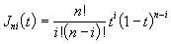. (1.4.3.2)
Здесь 0≤t≤1 и, кроме того, предполагается, что t^{i}=1 при i=0 и t=0.
Ломаная Безье однозначно определяет форму кривой Безье. Изменяя положения вершин ломаной, можно управлять формой соответствующей кривой Безье. При этом следует иметь в виду следующее:
- самой кривой в общем случае будут принадлежать только первая и последняя вершины ломаной Безье, остальные вершины будут лишь оказывать влияние на вид и гладкость кривой;
- наклоны касательных векторов в крайних точках кривой Безье и ломаной Безье совпадают, поэтому при сопряжении двух кривых Безье, заданных ломаными и , одинаковый наклон кривых в точке соединения получается в том случае, если точки (которая совпадает с ) и лежат на одной прямой;
- как видно из выражений (1.4.3.1) и (1.4.3.2), степень аппроксимирующего полинома равна n (т.е. числу звеньев в ломаной Безье), поэтому для увеличения порядка кривой Безье достаточно лишь задать дополнительные вершины в соответствующей ломаной Безье;
- кривая Безье всегда целиком лежит внутри выпуклой оболочки ломаной Безье.
Несмотря на эти положительные свойства, многочлены Безье никогда не использовались широко для построения аппроксимаций с минимальной нормой отклонения. Причина в том, что многочлены Безье очень медленно сходятся в равномерной норме. Тем не менее, для многочленов Безье достаточно просто по сравнению с другими методами написать программы.
В процессе интерактивного конструирования не ставится задача точности, а требуется управление формой.
Практическое конструирование по методу Безье представляет собой эвристическую процедуру.
Сначала дизайнер вручную делает набросок желаемой кривой. Затем он указывает на вершины ломаной кривой, которая в сущности является первым приближением. Следующий шаг состоит в перемещении вершин таким образом, чтобы постепенно улучшить приближение. Если необходимо, некоторые вершины удаляются или добавляются новые.

Сплайновая интерполяция
Методы аппроксимации функций с помощью сплайнов, предложенные впервые в 40-х годах, получили широкое распространение только в последнее время.
Основной недостаток интерполяционных многочленов как аппарата приближения функций, применяемого для восстановления дискретизированных сигналов, состоит в том, что поведение этих многочленов в окрестности какой-либо точки определяет их поведение в целом. Если исследуемый сигнал на разных участках ведет себя по-разному, например на одном участке постоянен, а затем круто убывает или возрастает и т.д., использование интерполяционных многочленов хороших результатов не дает. В таких случаях лучше пользоваться сплайнами.
Английское слово spline означает «упругая рейка». Такую рейку используют в качестве гибкого лекала при вычерчивании плоских кривых по опорным точкам.
Основная идея применения сплайнов состоит в следующем. Интервал, на котором восстанавливают функцию, разбивают на подинтервалы, на каждом из которых функцию задают полиномом достаточно низкой степени и обеспечивают непрерывность кривой в точках “склейки” путем приравнивания значений полиномов на границах подинтервалов.

При этом важным условием является также непрерывность нескольких производных. Таким образом, сплайном P_{n} называют совокупность многочленов P_{ni} степени n, заданных на i-том шаге дискретизации и удовлетворяющих условию
P_{ni}(t_{i}) = P_{n(i-1)}(t_{i}),
т.е. степени n сплайн-функциями, составленными из «кусочков» многочленов данной степени, которые состыкованы так, чтобы получившаяся функция была непрерывной и имела несколько непрерывных производных.
Таким образом, сплайн является кусочно-полиномиальной функцией. Сплайн нулевой степени совпадает со ступенчато-интерполированной функцией, а сплайн первой степени – с линейно-интерполированной. Следует отметить, что сплайны второй и более высокой степени не будут совпадать с интерполяционными полиномами соответствующих степеней.
Попытка аппроксимации полиномом 8-й степени не дает положительного результата — кривая проходит внутри облака точек, совершенно не интерполируя это облако.
Однако если применить сплайновую интерполяцию, то картина кардинально меняется. На этот раз кусочная линия интерполяции прекрасно проходит через все точки и поразительно напоминает синусоиду. Даже ее пики со значениями 1 и -1 воспроизводятся удивительно точно, причем и в случаях, когда на них не попадают узловые точки.
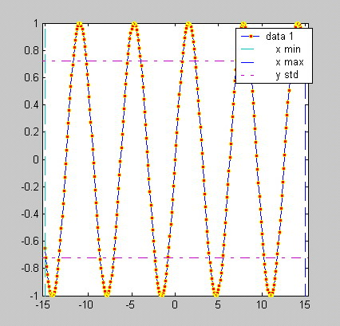
Рис. 1.16. Восстановление сигналов при помощи сплайнов.

Причина столь великолепного результата кроется в уже отмеченных ранее особенностях сплайновой интерполяции - она выполняется по трем ближайшим точкам, причем эти тройки точек постепенно перемещаются от начала точечного графика функции к ее концу. Кроме того, непрерывность первой и второй производных при сплайновой интерполяции делает кривую очень плавной, что характерно и для первичной функции — синусоиды. Так что данный пример просто является удачным случаем применения сплайновой интерполяции.
Мы не можем практически называть этот подход полноценной аппроксимацией, поскольку в данном случае нет единого выражения для аппроксимирующей функции. На каждом отрезке приближения используется кубический полином с новыми коэффициентами.
При переходе от интерполяции многочленами к интерполяции сплайнами преследуются две цели. Первая, это улучшение качества приближения: при одинаковых вычислительных затратах абсолютные погрешности интерполяции сплайнами меньше, чем погрешности интерполяции многочленами, а при одинаковых погрешностях уменьшается объем вычислений. Сплайны позволяют избежать осцилляций. Для решения задачи сходимости предъявляются более слабые требования, чем в случае многочленов. Например, интерполяция сплайнами невысоких степеней сходится даже для непрерывных функций.
Вторая цель – резкое уменьшение вычислительных затрат, поскольку при построении алгоритмов решения задач, так и при дальнейшей работе с аппроксимантами используются многочлены невысоких степеней или иные элементарные функции.
При работе со сплайнами можно использовать либо кусочно-многочленное представление, либо представление через базисные функции. В первом случае достигается наибольшая экономия в числе арифметических операций, но зато приходится хранить большой объем информации о многочленах. Во втором случае имеем обратное.

В компьютерной графике часто возникает задача восполнения данных (дано несколько точек, через которые следует провести кривую или поверхность). Это и есть задача интерполяция, частный случай аппроксимации.
Требуется аппроксимировать некоторую заданную функцию f(t) конечной суммой
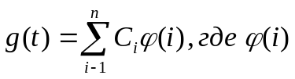
более простых функций так, чтобы выполнилось множество ограничений, наложеных на g(t). Поскольку надо определить n независимых констант C₁, C₂…Cn, на g(t) нужно наложить по меньшей мере n ограничений. Обычно ограничения на g(t) выбираются такими, чтобы g(t) была «хорошим» приближением функции f(t). Что такое «хорошее» приближение?

Интерполяционное ограничение
В теории аппроксимации часто встречаются следующие ограничения:
1) интерполяционные ограничения
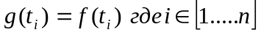
Эти функции должны иметь одинаковые значения в выделеных точках.
2) смесь интерполяционных ограничений и ограничений гладкости
а) 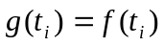
б) 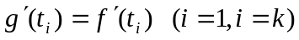
в) 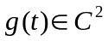
т.е. g(t) дважды непрерывно дифференцируема
3) условия ортогональности
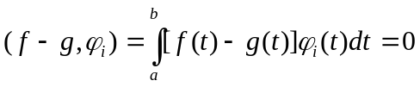
В машинной графике нас интересует не качество аппроксимации, измеряемое, например, оценкой ошибки аппроксимации, а определенной свойство, выражаемое через внешний вид кривой или поверхности. Еще это назвают свойством формы.
В общем случае в машинной графике проектируемые формы невозможно записать в виде функция y = f( х).
Первая причина в том, что форма большинства обьектов не зависит от системы координат. Если надо восстановить кривую или поверхности по множеству отдельных точек, которые мы измеряем на модели, то важнейшим фактором, определящим форму объекта, будет соотношение между самими точками, а не самими точками и какой-то произврольно выбранной системой координат.
Кроме того, форма реальных обьектов могут иметь вертикальныекасательные. Если такую функцию представлять в виде y = f(х), то наличие вертикальных касательных сделало бы невозможным аппроксимировать эту форому аналитическим путем.
В машинной практике мы часто имеем дело с неплоскими и незамкнутыми поверхностями которые не могут быть представлены обычными функциями.

Формы представления кривых и поверхностей
В КГ криволинейные объекты стремятся представить приближенно (аппроксимировать) множеством ь плоских прямоугольников.

Явная и неявная параметрическая форма

Явная формула это уравнение вида , некоторые функции f имеют обратную g, позволяющие изменить соотношение переменных в уравнении. Нет гарантии, что для определенного графического объекта (например, линии) существует явное уравнение в том или ином виде (y от x или x от y). Для описания поверхности потребуется использовать две назависимые переменные и уравнение поверхности в явном виде будет выглядеть z = f (x, y).
Большинство кривых и поверхностей, с которыми приходится работать на практике, можно описать с помощью уравнений в неявной форме
Неявная форма для прямой и окружности с центром в начале координат: 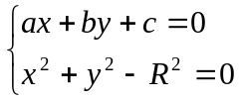
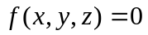- уравнение описывающее поверхность

Параметрическая форма

В параметрической форме каждая координата точки, принадлежащая кривой представляется функцией независимой переменной u, которая называется параметром этой кривой. В трехмерном пространстве кривая описывается системой из трех параметрических уравнений
x = x(u)
y = y(u)
z = z(u)
Достоинство параметрической формы представления – ее единообразие в 2Д и 3Д пространствах.
Остановимся на полиномиальной форме, то есть все функции параметра u при описании кривых и переметров u и v при описании поверхностей являются полиномами.
Основные доводы в пользу использования параметрического полиномиального представления
- Возможность локального контроля формы
- Гладкость и непрерывност в математическом смысле
- возможность математического вычисления производных
- Устойчивость к малым воздействиям (возмущениям)
- Возможность использовать простые и значительно высокоскоростные методы закраски

Интерполяция в сравнении с аппроксимацией

Если мы интерполируем кривую то алгоритм интерполяции возвращает точки вдоль кривой p(t) которая в определенный момент времени t через эти точки проходит
Промежуток между этими точками формируется в виде гладкой кривой .
Кривая P(t) аппроксимируется контрольными точками и осуществляется приближение кривой к этим контрольныцм точкам.
В качестве полинома нам нужно: чем выше степень полинома тем больше вычислений и наобором.
Наибольший эффект при применении кубических полиномов.
Параметрические кубические кривые – это кривые, в которых x y z многочлены 3го порядка относительно t
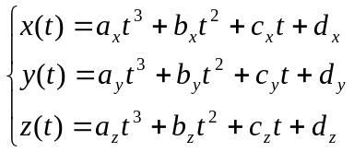
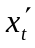
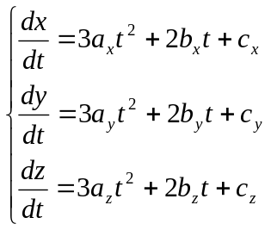
Эти уравнения задают вектор а tg угла наклона
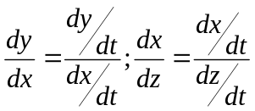
Говорим о кривой 3го порядка, т.к. нет кривой более крупного порядка которая бы обеспечивала в точке сопряжения кривых друг с другом непрерывность положения и наклона и в тоже время обеспечивала прохождение кольцевых точек сегмента через заданные точки
При описании кривых можно пользоваться обозначениями 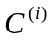
Значение i определяет свойства:
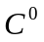- непрерывны если не имеют разрывов
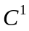- кривые непрерывны если кроме того непрерывны и их касательные.
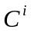- эта непрерывность обозначает что непрерывность ф-ции и ее первых производных.
Сплайновые кривые
Общую задачу можно сформулировать так – по заданному множеству вершин
Р = { P₀, P₁,… P_{m-1}, P_{m}}
с учетом их нумерации построить гладкую кривую, которая, плавно изменяясь, последовательно проходила бы вблизи этих вершин и удовлетворяла бы некоторым условиям. Эти условия могут иметь различный характер. Например, можно требовать, чтобы искомая кривая проходила через все заданные вершины, касаясь заданных направлений, являясь замкнутой и т.п.
При отыскании подходящего решения задачи приближения, важную роль играет ломанная, звенья которой соединяют соседние вершины заданного набора. Эту ломанную называют контрольной или опорной, а ее вершины - контрольными или опорными. Во многих случаях она довольно точно показывает, как будет проходить искомая кривая, что особенно полезно при решении задачи сглаживания. Каждая вершина заданного массива является либо внутренней либо граничной (концевой). В массиве Р _{i} ,( i= 1,…, m-1) внутренние, а P₀ и P_{m} – граничные (концевые).
P₀
P₁₁
P₂₂₁
P₃₁
P_{m}-₁
P_{m}
На множество вершин никаких ограничений не накладываются – они могут быть заданы как на плоскости, так и в пространстве, их взаимное расположение может быть совершенно произвольным, некоторые из вершин могут совпадать и т.д. Поэтому описание нужной кривой следует искать в более сложной параметрической форме
R(t) = 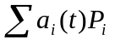, где a_{i} (t) некоторые функциональные коэффициенты, подлежащие определению.

Метод Эрмита – в котором задаются положения начальных, конечных точек кривой и вектора к ним
Метод Безье - задается положение конечных точек кривой, а для неявного задания касательных используются 2 другие точки не лежащие на кривой.
В- сплайны - для этого метода конечные точки не лежат на кривой в результате 1 и 2 производные являются непрерывными на кольцевых точках.

Кривая Эрмита
Кубическая кривая при которой определяются кольцевые точки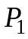 и 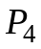,, и определены касательные вектора этой кривой 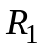 и 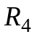
Эрмитовый вектор 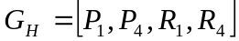
Использовать его к
Будем решать задачу нахождения четверки коэффициентов 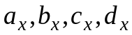, так как для оставшихся двух уравнений коэффициенты находятся аналогично. Запишем условие для построения сплайна:
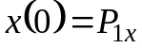, 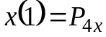, 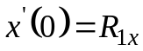, 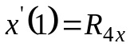 (*)
Перепишем выражение для в векторном виде:
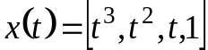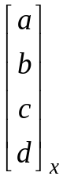.
Обозначим вектор строку 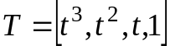 и вектор столбец коэффициентов 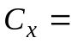, тогда 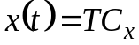 .
Из (*) следует, что
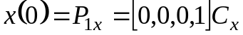, 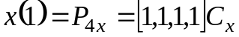.
Для касательных
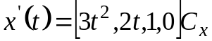,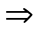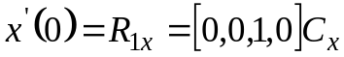 , 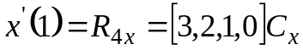 .
Отсюда получаем векторно-матричное уравнение:
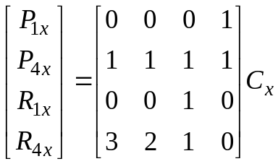.
Эта система решается относительно 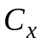 нахождением обратной матрицы размером 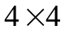.
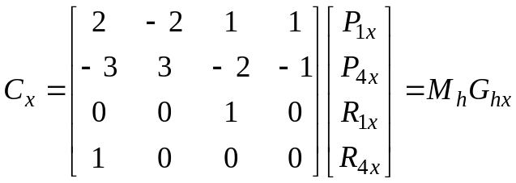 .
Здесь 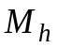 - эрмитова матрица, 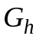 - геометрический вектор Эрмита. Подставим выражение для нахождения 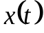: 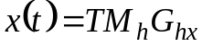. Аналогично для остальных координат: 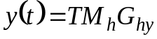, 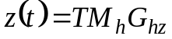.
Выпишем в явном виде формулы для вычисления координат точек сплайна. Так как , то умножая справа на 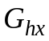, получаем:
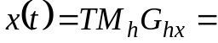.
Четыре функции в скобках называются функциями сопряжения.
Форму кривой, заданной в форме Эрмита, легко изменять если учитывать, что направление вектора касательной задает начальное направление, а модуль вектора касательной задает степень вытянутости кривой в направлении этого вектора, как показано на рис. .
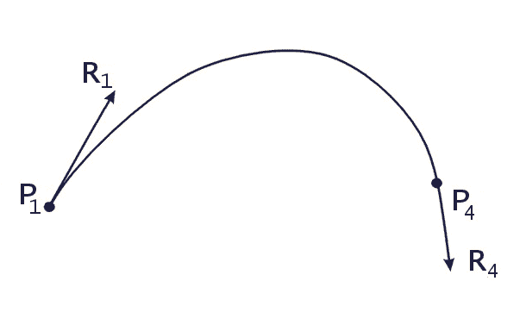
Рис. . Параметрический сплайн в форме Эрмита. Вытянутость кривой вправо обеспечивается тем, что 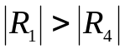.
180
90
135
0
45

Рис. Семейство эрмитовых параметрических кубических кривых. Направленине касательного вектора на правом конце кривой фиксировано и составляет 90⁰, а на левом- изменяется и показано на каждой кривой. Длина касательных векторов одинакова.

Р1
Р4
Р7
Рис. Две эрмитовых кубические кривые, соединенные в точке Р4. Их касательные векторы имеют одинаковое направление, но различаются по величине.

Свойства
1)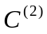- гладкая кривая
2) проходит через вершины 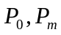
3) касательный вектор однозначно определяется через массив вершин 
4) Не лежит в выпуклой оболочке порожденной матрицей образованной вершинами P
5) Аффинно – инвариантна
6) При добавлении хотя бы 1 точки вершины возникает необходимость полного пересчета всех параметрических уравнений.
7) Изменение хотя бы 1-й вершины | касательной вектора в концевых точках приводит к изменению формы кривой .

Кривая Безье.
V₀
V₁
V₂

V_{m-1}
V_{m}

Рассмотрим некоторый подход к построению сглаживающей кривой. Пусть на плоскости или в пространстве задан упорядоченный набор точек, определяемый векторами V₀, V₁, …,V_{m}. Ломанная V₀, V₁, …,V_{m}. Называется контрольной ломанной, порожденной массивом { V₀, V₁, …,V_{m} }.
Кривой Безье, определяемой массивом V, называется кривая, определяемая векторным уравнением
R(t) =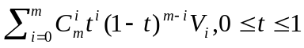, где 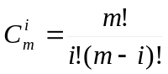 коэффициенты в разложении бинома Ньютона ( число сочетаний из m по i).
Кривая Безье обладает замечательными свойствами:
- Гладкая кривая
- Начинается в точка V₀ и заканчивается в точкеV_{m}, касаясь при этом отрезков V₀, V₁ и V_{m-1} V_{m} контрольной ломаной,
- Функциональные коэффициенты 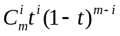 при вершинах V_{i}, i=0,1,2,…m, суть универсальные многочлены ( многочлены Бернштейна), они неотрицательны, и их сумма равна единицы 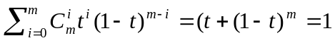
Поэтому кривая целиком лежит в выпуклой оболочке, порождаемой массивом.
При m=3 получаем элементарную кубическую кривую Безье, определяемую четверкой точек V₀, V₁, V₂, V₃, и описываемую векторным параметрическим уравнением
r(t) =((( 1-t) V₀ +3t V₁)( 1 - t)+ 3t² V₂)(1 - t) + t³V₃ , 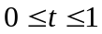
Рассмотрим форму Безье, которая отличается от формы Эрмита способом задания граничных условий, а именно, вместо векторов и вводятся точки (и соответствующие им радиус векторы) 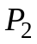 и 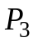, как показано на рис., такие, что выполняются условия:
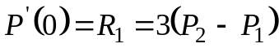 и 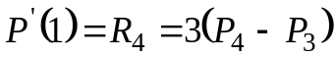 .
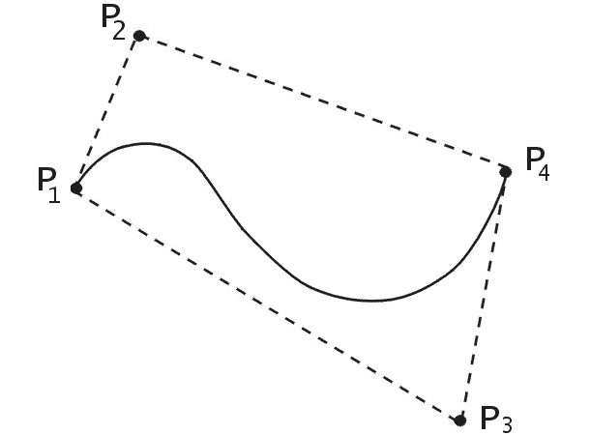
Рис. . Параметрический сплайн в форме Безье.

Переход от формы Эрмита к форме Безье осуществляется преобразованием:
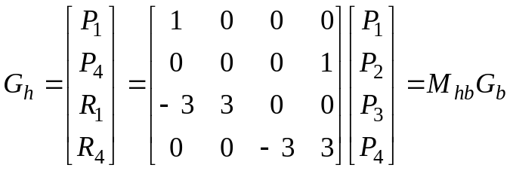 , (*)
где 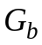 - геометрический вектор Безье. Подставляя это в выражение для , получаем
.
ошибка! (1-t)³P₁…..
Полезным свойством сплайнов в форме Безье является то, что кривая всегда лежит внутри выпуклой оболочки, образованной четырехугольником 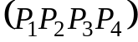. Это свойство можно доказать, пользуясь тем, что в выражении (*) коэффициенты принимают значения от 0 до 1 и их сумма равна единице.
Заметим, что матрица вида
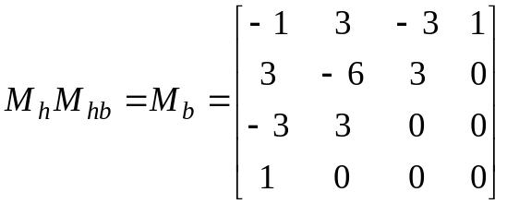 - называется матрицей Безье.

Опорная ломаная.

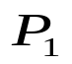
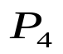
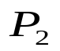
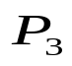
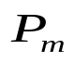
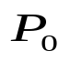

Как зависит форма кривой Безье от изменения положения точек.
4
2
1
3
1
2
4
3
1
2
4
3
Рис. Элементарные кубические кривые Безье, порожденные набором из четыпех точек, которые различаются нумерацией

Свойства

- Гладкая кривая
- Лежит в выпуклой оболочке
- Ассиметрично сохраняет форму при перемене порядка вершин в массиве вершин.
- Аффинно – инвариантна
- Повторяет опорную ломаную
- Если точки 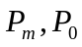 лежат на одной прямой (горизонтальной| вертикальной), то кривая совпадает с ломаной.
- Степень функционального многочлена напрямую связана с количеством вершин (на 1 больше) и растет при его увеличении)
- При добавлении хотя бы одной вершины возникает необходимость пересчета параметрического уравнения кривой.
- Изменение 1й вершины приводит к заметному изменению кривой Безье.
- Т.к. поведение кривой Безье определяется нетолько набором вершин, но и параметрическими коэфициентами, их называют весовыми коэффициентами ( параметры формы)
- Формой кривой Безье можно управлять изменяя весовые коэффициэнты| параметрические формы.

В – сплайны
Термин сплайн происходит от длинных гибких металлических реек, с помощью которых чертежники размечали поверхности кораблей. Металлические сплайны, если она не сильно напряжены, также обладают непрерывностью второго порядка. Задаются коэффициенты сравнительно небольшего числа опорных точек лежащего на поверхности и через точки проводятся плавные поверхности.
Кривые, представленные в виде кубических В – сплайнов, в общем случае могут проходить через любое количество управляющих точек, они непрерывны и, кроме того, непрерывность изменения обладают их касательный вектор и кривизна (то есть первая и вторая непрерывны в конечных точках) в отличии от кривых Эрмита и Безье, у которых в конечных точках непрерывны лишь первые производные (но которые проходят через управляющие точки). Форма В – сплайновболее гладкая, чем другие формы.
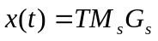 , где
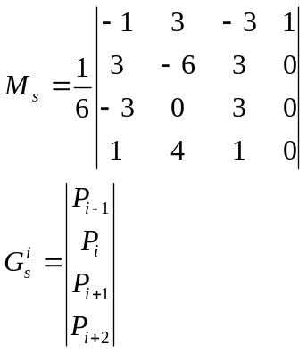
- геометрический коэффициент В – сплайна (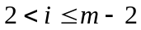)
В – сплайн
В - сплайны
Безье

Свойства кривой В-сплайна
1) - гладкой
2) не проходит ни через 1 точку массива
3) лежит в выпуклой оболочке порождаемой этим массивом
4) повторяет опорную ломаную
5) если опорные точки находятся на прямой, то В – сплайн лежит на этой прямой.
6) если опорные точки лежат в одной плоскости ( компланарные), то составная (В- сплайновая) кривая лежит в этой плоскости.
7) изменение одной из вершин приводит только к изменению части кривой
8) При добавлении 1 вершины возникает необходимость пересчета 1-х элементов кривых (параметрическое уравнение)
9) аффинно инвариантна
10) проективно инвариантна ( проективные преобразования не влияют на форму нашей кривой)
11) существуют весовые коэффициенты

Сравнение форм Эрмита, Безье и В-сплайнов

Каждое из этих представлений оказывается полезным в разных ситуациях. Форма Эрмита пригодна при аппроксимации уже имеющихся поверхностей, когда необходимо добиться как соответствия точек, так и соответствия касательных векторов, в то время как представление в виде В-сплайнов удобно для аппроксимации точек и достижения С⁽²⁾ –непрерывности.
Формы Безье и В-сплайнов пригодна для работы в интерактивном режиме, так как их геометрические векторы состоят только из точек. Обе эти формы обладают свойством выпуклости оболочки, которое оказывается полезным при изображении кривых. Кривую, первоначально заданную в одной форме, можно преобразовать в другую форму, если записать геометрический вектор первой формы в терминах второй.
Д\З кубические поверхности.

